Darlin Andres Rivas L.

Análisis y Desarrollo De Software

2504591

Carlos luna

Taller examen

1 ABRIR

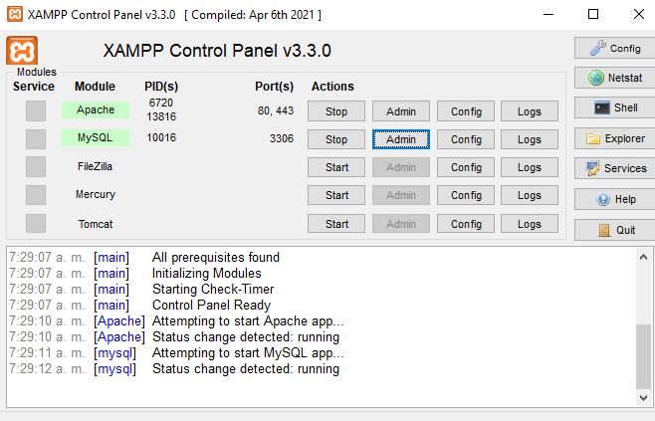

2 ACTIVA MYSQL, Apache Y PRECIONA Admin en MYSQL

3 escribe el usuario root

“continuar”

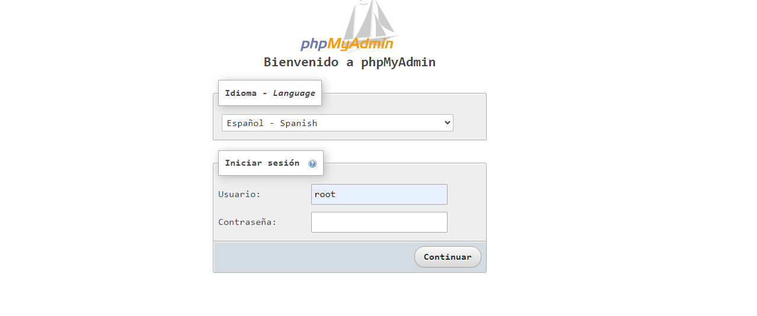

Luego procedemos a crear los diagramas

*Diagrama de entidad relación

//puedes usar diagram.net

LINK

https://drive.google.com/file/d/1Sz8I5AXqo22OFaaM_8ON_6rdIrQlS1dS/view?usp=sharing

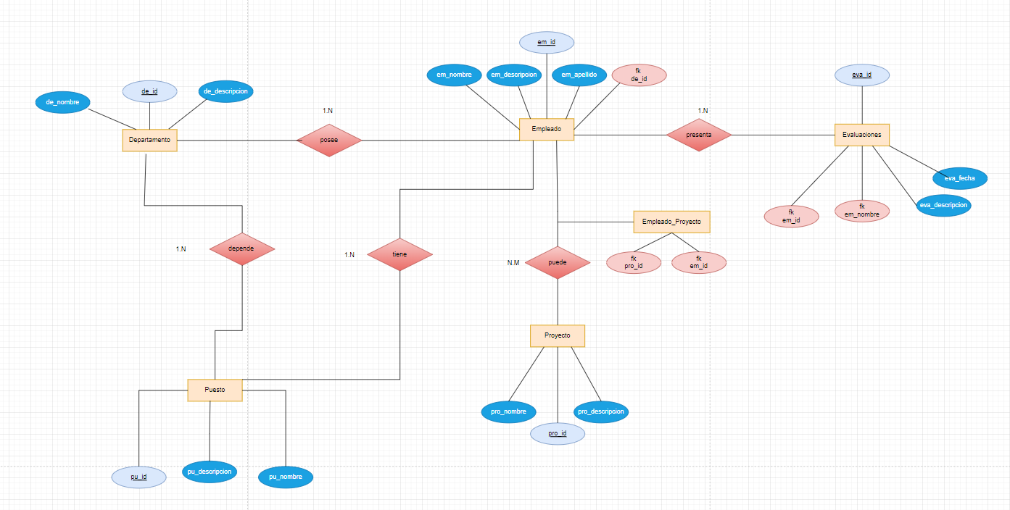

*Diagrama de clases

//puedes usar starUML

LINK

https://drive.google.com/file/d/1FgtE_c4lSmt6JFWdpatkCT-Zq1QI1O4p/view?usp=sharing

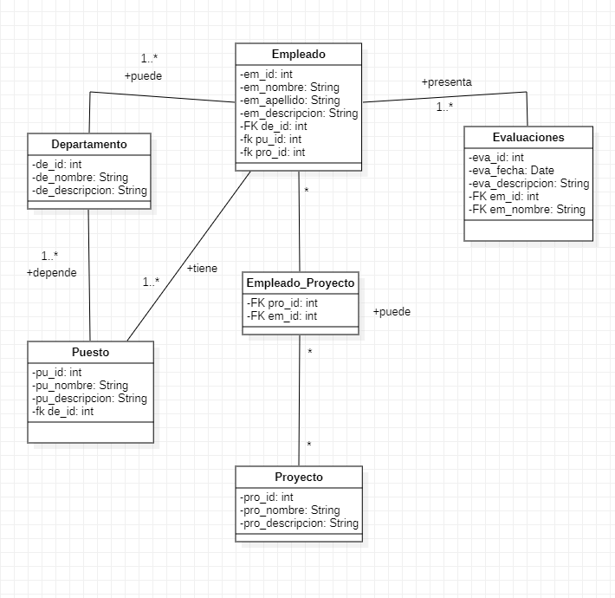

Después debemos crear la base de datos, es decir crear cada una de las tablas que nos especifican Departamentos

Empleados

Proyectos

Empleado_Proyecto

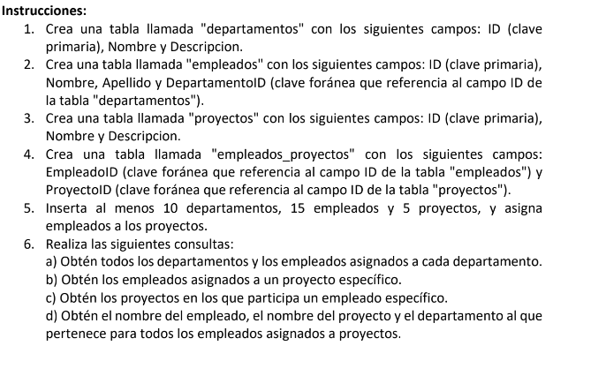

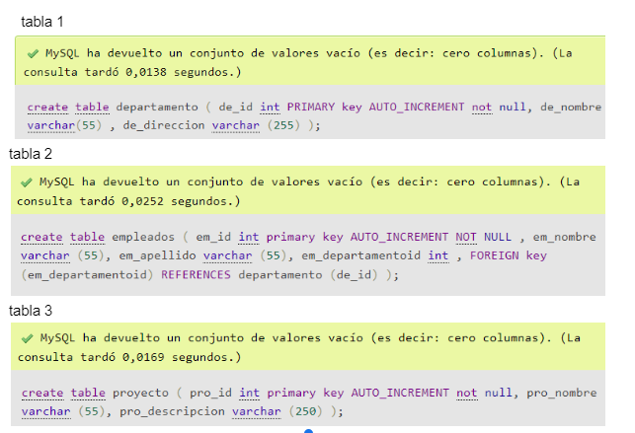

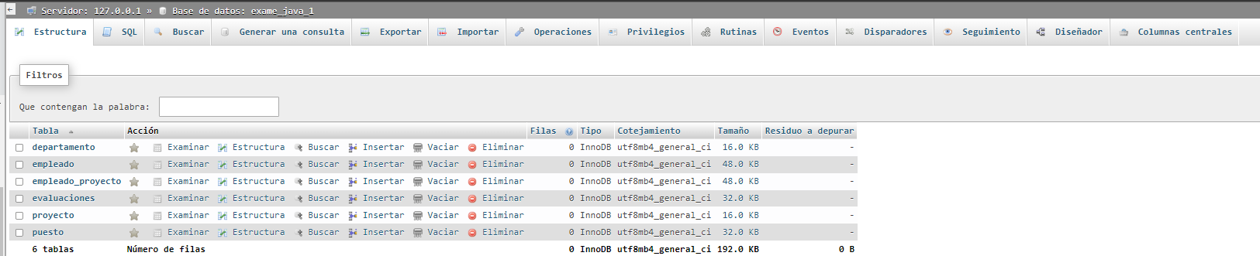

Después de creadas las tablas se vería el diseño junto a cada una de las relaciones con las otras tablas quedando así:

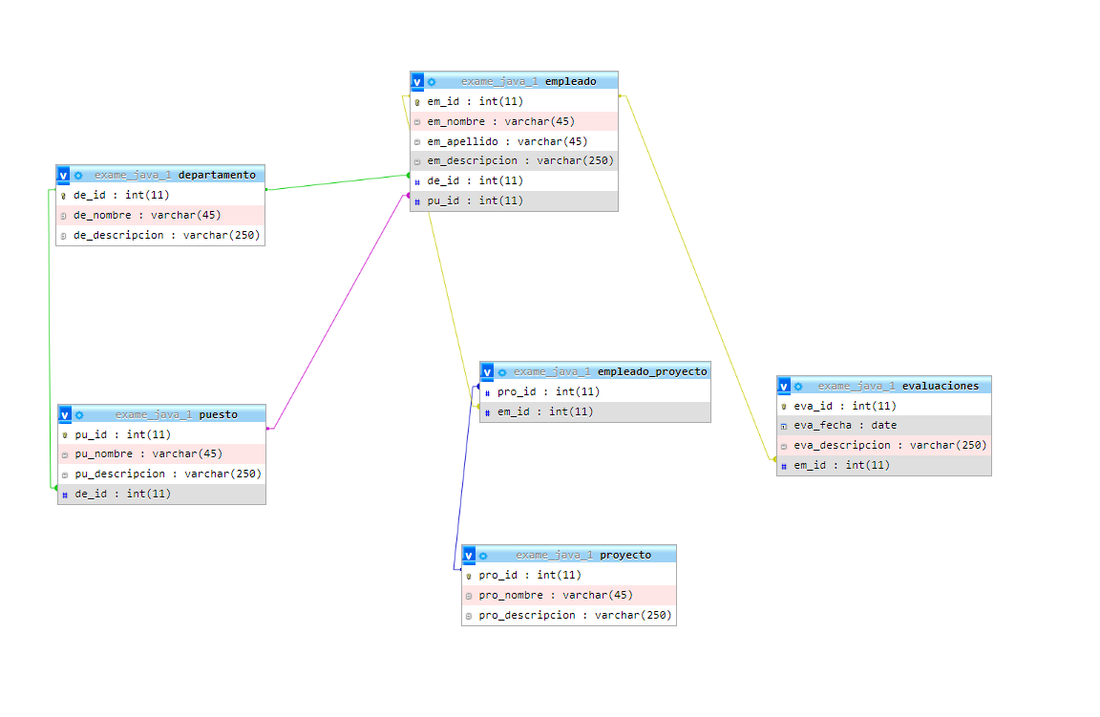

En el enunciado nos dicen que insertemos cierta cantidad de datos

Los cuales son:



Ejemplos:

*Departamento:

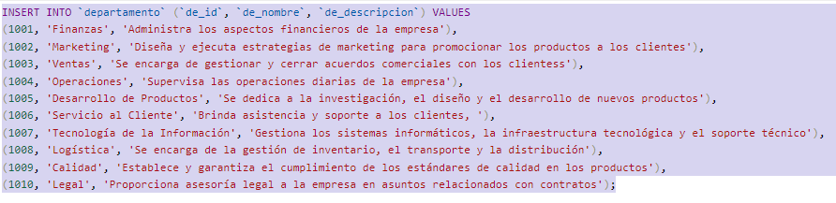

*Empleado

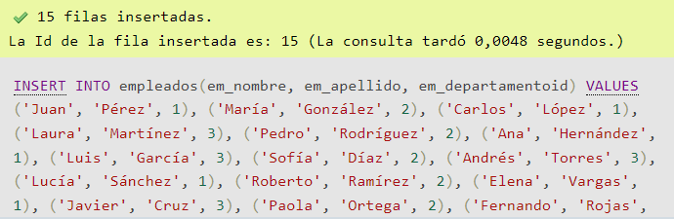

*Proyecto

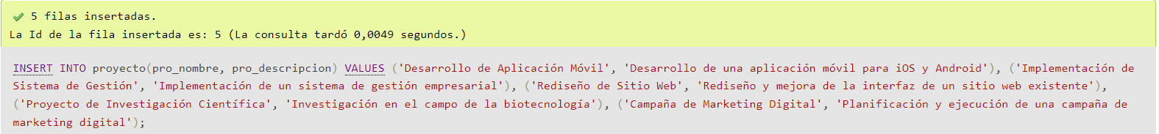

Luego de eso nos piden las consultas

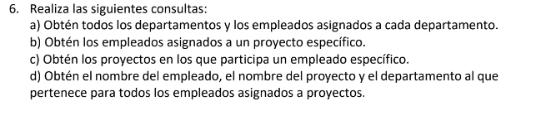

A)

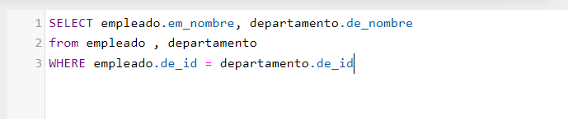

B)

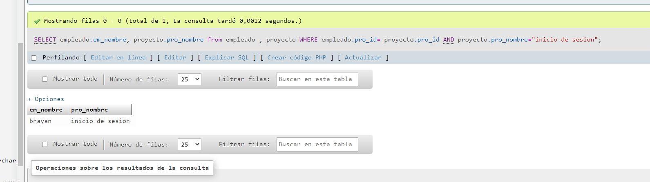

C)

